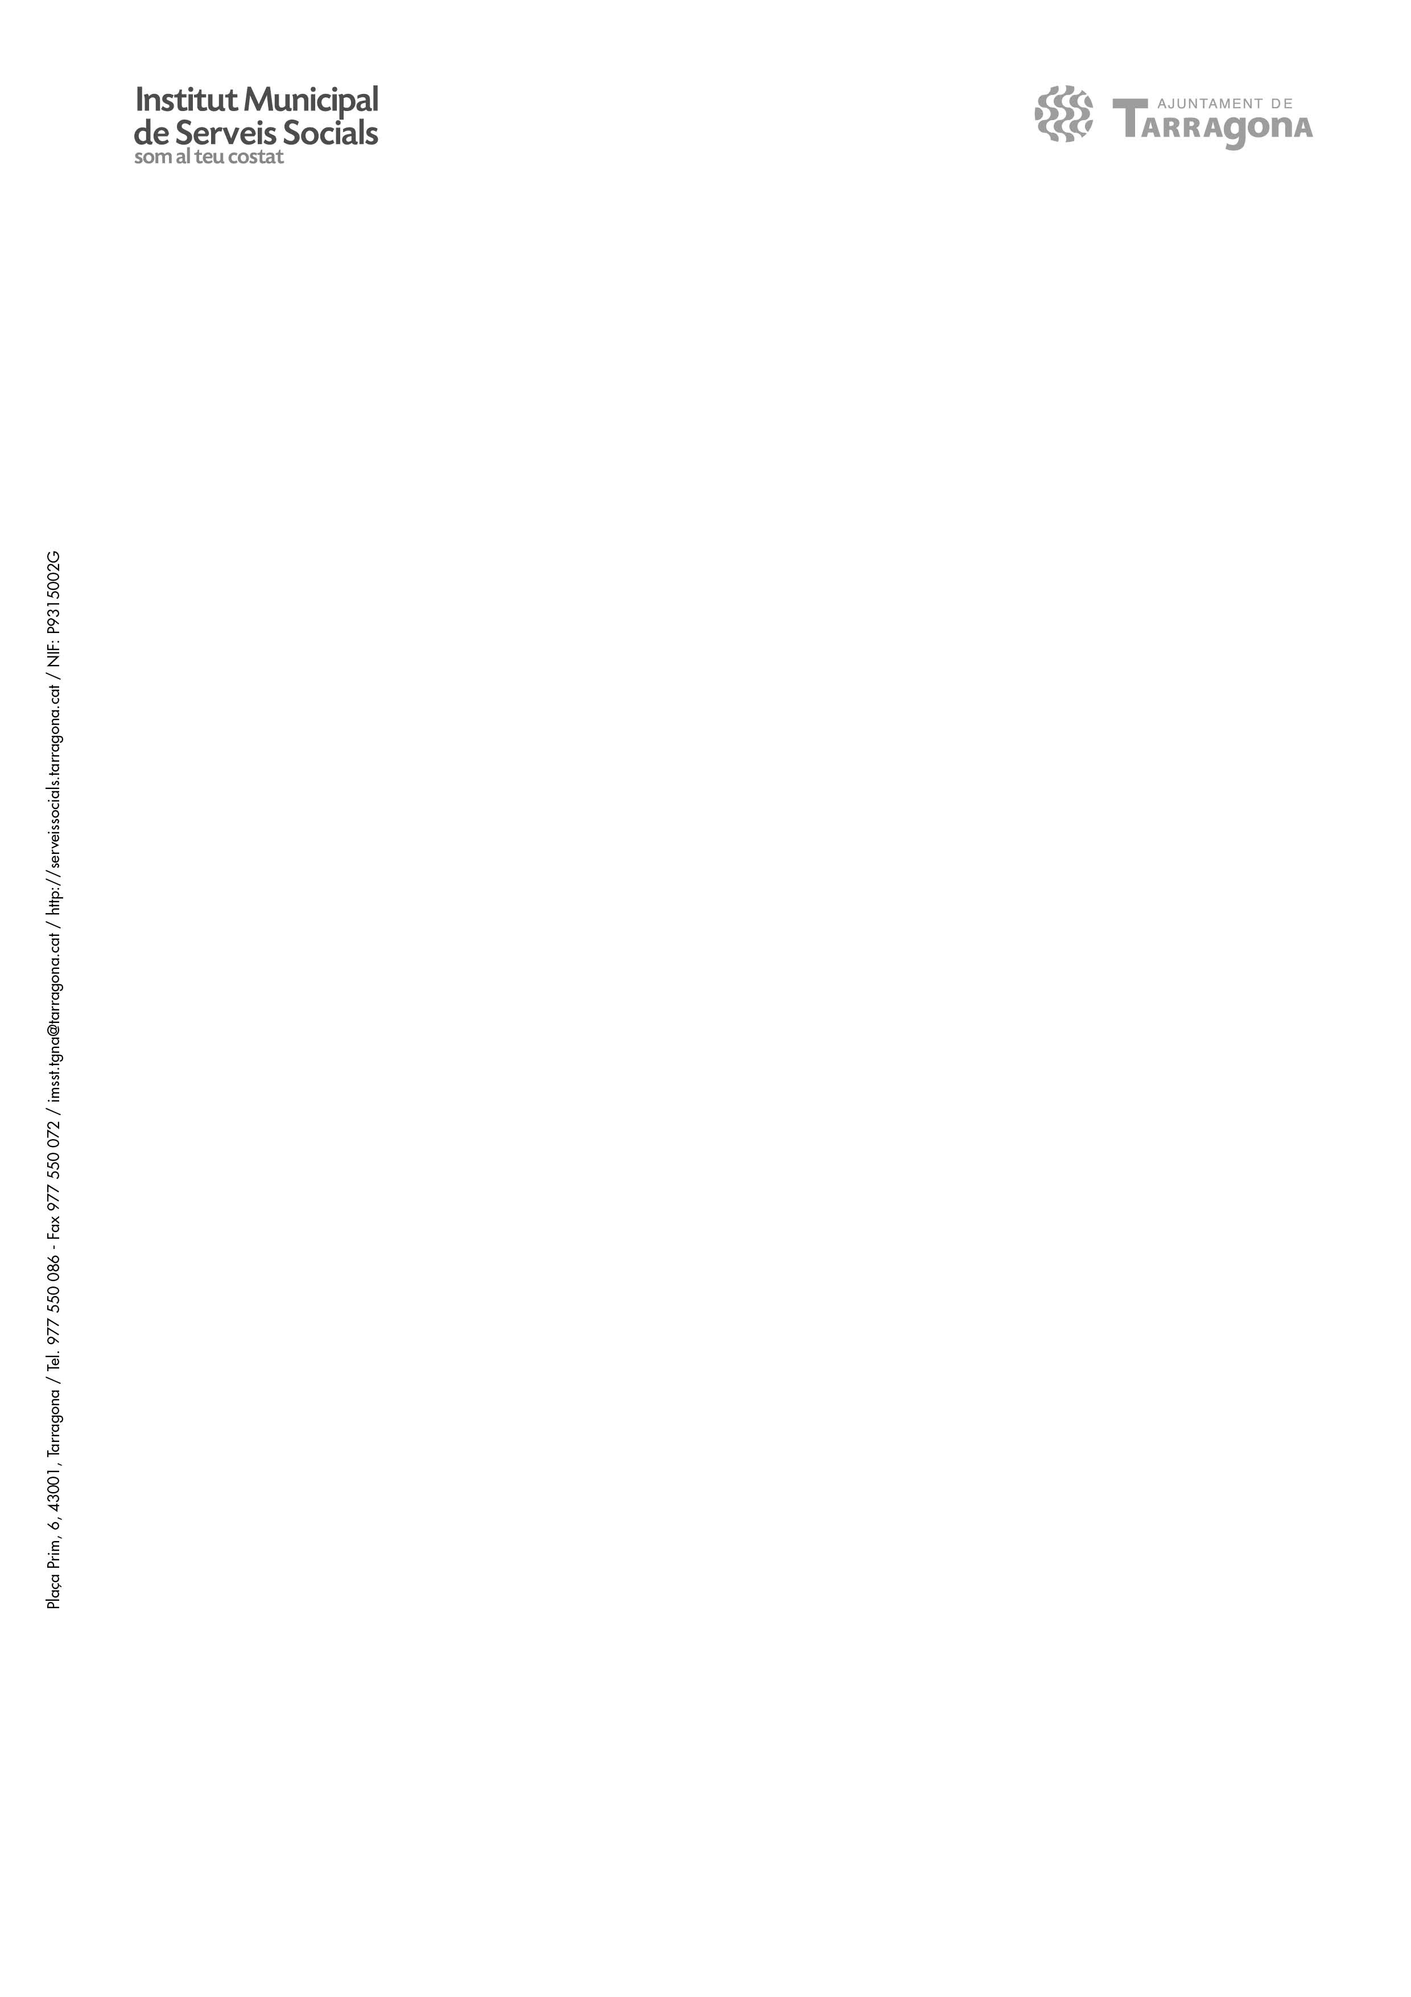
RESOLUCIÓ

IDENTIFICACIÓ DE L’EXPEDIENT
Resolució núm.: 21-342 Expedient núm. 041/21
Assumpte: aprovació conveni AMIC-UGT 2021

Fets

- L’Associació d’Ajuda Mútua d’Immigrants a Catalunya (AMIC-UGT) amb CIF G60267580, és una associació sense ànim de lucre que desenvolupa iniciatives, projectes, serveis i activitats, buscant la integració sociolaboral de la població immigrada, sobretot de les persones extracomunitàries.

- Entre els projectes que desenvolupa l’esmentada entitat es troba el “Programa d’informació i assessorament d’estrangeria i laboral a la ciutat de Tarragona”.

- El 5 de febrer de 2021, AMIC-UGT ha presentat per registre d’entrada número 5576 expedient de sol·licitud i atorgament de subvenció amb la previsió del balanç econòmic de l’activitat a subvencionar adequat a l’import de 15.000,00 €.

- L’Institut Municipal de Serveis Socials de Tarragona té la voluntat de col·laborar econòmicament en l’esmentada activitat per a aquest any 2021, en desenvolupament dels objectius generals i específics en l’àmbit de serveis socials fixats en el Pla Estratègic de Subvencions municipal 2021- 2023, aprovat per acord del Consell Plenari de l’Ajuntament de Tarragona de data 19 de febrer de 2021.

- La proposta de conveni contempla el caràcter prepagable de la totalitat de l’import.

- D’acord amb la previsió del balanç aportada per l’entitat, l’aportació municipal en concepte de subvenció supera el 50% del cost total del projecte, i així es fa constar en la present resolució als efectes d’allò establert en les Bases d’execució del pressupost municipal vigent.

- L’entitat ha aportat, entre altra documentació, els certificats de trobar-se al corrent de les seves obligacions tributàries i amb la seguretat social així com la declaració conforme no es troba incursa en prohibició per rebre subvencions per alguns dels mitjans previstos en l’apartat 7 de l’article 13 de la Llei 38/2003, general de subvencions.

- Consta a l’expedient informe de la Coordinadora de Programes de Ciutat de l’IMSST pel qual exposa la conveniència de concedir aquesta subvenció per a aquest projecte.

- El 9 de febrer de 2021, la coordinadora de participació ciutadana ha emès informe pel qual exposa que no consta cap deute pendent de pagament en període executiu a nom de la referida entitat.

- El 14 de febrer de 2021, el cap de gestió de la Recaptació executiva ha emès informe pel qual exposa que no consta cap deute pendent de pagament en període executiu a nom de la referida entitat.

- El 4 de maig de 2021, la cap adm. de comptabilitat i pressupostos de l’IMSST ha emès informe pel qual exposa que la referida entitat no té cap deute amb l’Institut Municipal de Serveis Socials de Tarragona.

- El 21 de maig de 2021, la Cap acctal. d’Administració de l’IMSST ha emès informe qual exposa, entre d’altres, que la referida entitat no té pendent de justificar cap altra subvenció, fora de termini.

- La Intervenció delegada ha informat que existeix consignació pressupostària per import de 21.000,00 € a l’aplicació pressupostària 01/23100/48022, referència 22021000040 i núm. d’operació 220210000049, al pressupost de l’IMSST per a l’exercici 2021.

Fonaments de dret

Llei 7/1985, de 2 d’abril, reguladora de les Bases de Règim Local (LRBRL), modificada per la Llei 27/2013, de 30 de desembre, de racionalització i sostenibilitat de l’Administració Local.
Decret legislatiu 2/2003, de 28 d’abril, pel qual s’aprova el text refós de la Llei Municipal i de Règim Local de Catalunya (TRLMRLC).
Llei 12/2007, d’11 d’octubre, de Serveis Socials.
Llei 38/2003, de 17 de novembre, General de Subvencions (LGS).
Reial Decret 887/2006, de 21 de juliol, pel qual s’aprova el Reglament de la LGS.
Llei 19/2014, del 29 de desembre, de transparència, accés a la informació pública i bon govern.
Llei orgànica 3/2018, de 5 de desembre, de protecció de dades personals i garantia dels drets digitals. Llei orgànica 6/2006, de 19 de juliol, de reforma de l’Estatut d’Autonomia de Catalunya.
Ordenança General de Subvencions de l’Ajuntament de Tarragona. Estatuts de l’Institut Municipal de Serveis Socials de Tarragona (IMSST). Bases d’Execució del Pressupost Municipal vigent.
Pla Estratègic de Subvencions 2021-2023

En conseqüència, la Presidència, en virtut del nomenament efectuat per Consell Plenari de data 9 de juliol de 2021, resol:

Primer.- Autoritzar la despesa per import de 15.000,00 €.

Segon.- Aprovar el conveni de col·laboració amb AMIC-UGT, amb CIF G60267580, pel qual se subvenciona el “Programa d’informació i assessorament d’estrangeria i laboral a la ciutat de Tarragona” per a l’any 2021.

Tercer.- Ordenar el pagament de la quantitat subvencionada un cop formalitzat el conveni.

Quart.-. Advertir el beneficiari de la subvenció de la seva subjecció al control financer que s’exercirà per la Intervenció en els termes establerts a la Llei 38/2003, de 17 de novembre, general de subvencions.

Cinquè.- Notificar aquest acord a l’entitat interessada i al Departament de Comptabilitat de l’IMSST.

Sisè.- Trametre la present resolució a la Base de Dades Nacional de Subvencions, als efectes del compliment de l’art. 20, apartat 8è, de la Llei 38/2003 de 17 de novembre, general de Subvencions.

Setè.- Donar compliment a les obligacions en matèria de transparència establertes per la Llei 19/2014, del 29 de desembre, de transparència, accés a la informació pública i bon govern, mitjançant el portal

de transparència d’aquest organisme, sense perjudici de la prevalença de la protecció de dades de caràcter personal o altres drets constitucionalment protegits.

La presidenta,

El secretari delegat,

Inés Solé Guillén Albert Torres Nierga

Tarragona, a la data de la darrera signatura electrònica.

